附件12

杭州工信专项资金项目申报管理系统
（企业部分）

使
用
手
册

2022年3月

目录

1.编写目的 - 30 -
2.系统登录 - 31 -
2.1系统访问地址 - 31 -
2.2系统登录 - 31 -
3.项目申报 - 32 -
3.1可申报专项政策 - 32 -
3.2我的申报 - 34 -
3.3导出表单 - 34 -
3.4上传发票 - 36 -

1.编写目的
杭州市工信专项资金项目申报管理系统（以下简称“系统”）为各申报企业提供了企业申报项目的功能，为使各申报企业相关人员方便使用该系统，特制定本手册。如需更多咨询，可以使用钉钉扫描以下二维码，进群沟通。

2.系统登录

2.1系统访问地址
系统网址：
http://szjx.jxj.hangzhou.gov.cn:8771/platform/hzQR/huiqi.htm?site=6。也可以通过杭州市经济和信息化局官网首页的“杭州市企事通直报平台”打开本系统的登录界面。
注：访问系统推荐Chrome35.0+ , 360浏览器极速模式等版本比较新的浏览器进行登录使用。

2.2系统登录

登陆界面点击“浙江政务服务网法人账号登录”按钮。
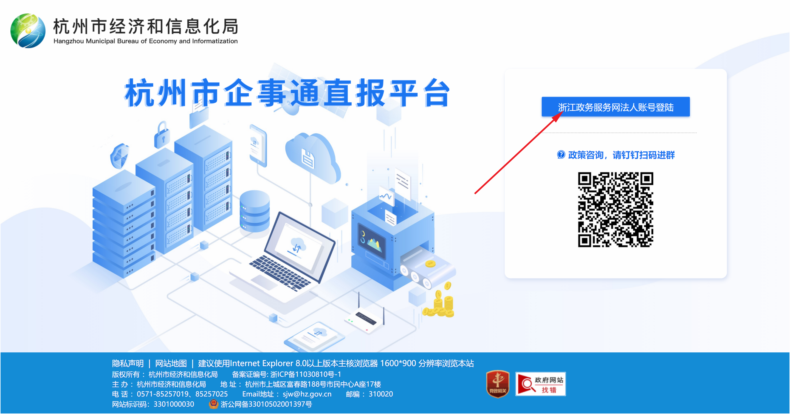
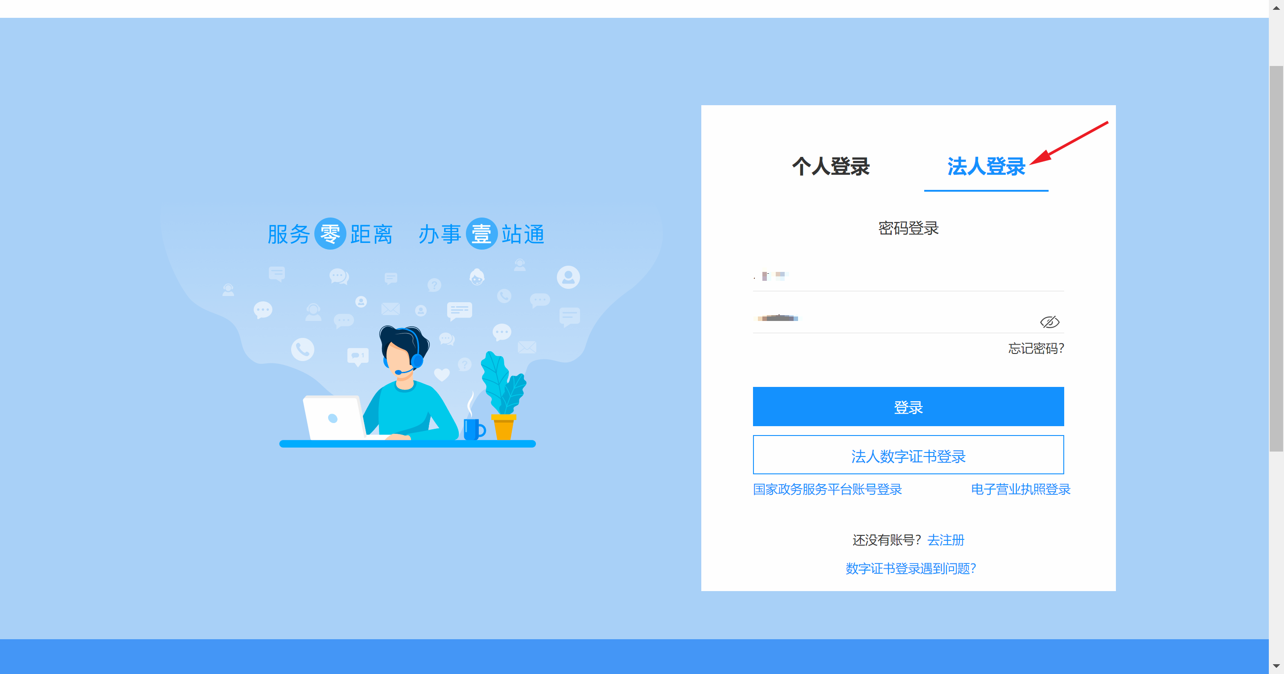
上图中需要选择“法人登陆”选项，然后输入用户名和密码，点击“登录”按钮。

3.项目申报

3.1可申报专项政策
进入系统显示“可申报专项政策”列表，显示当前处于申报期的专项政策列表。具体专项政策可点击“申报指南”按钮进行查看。
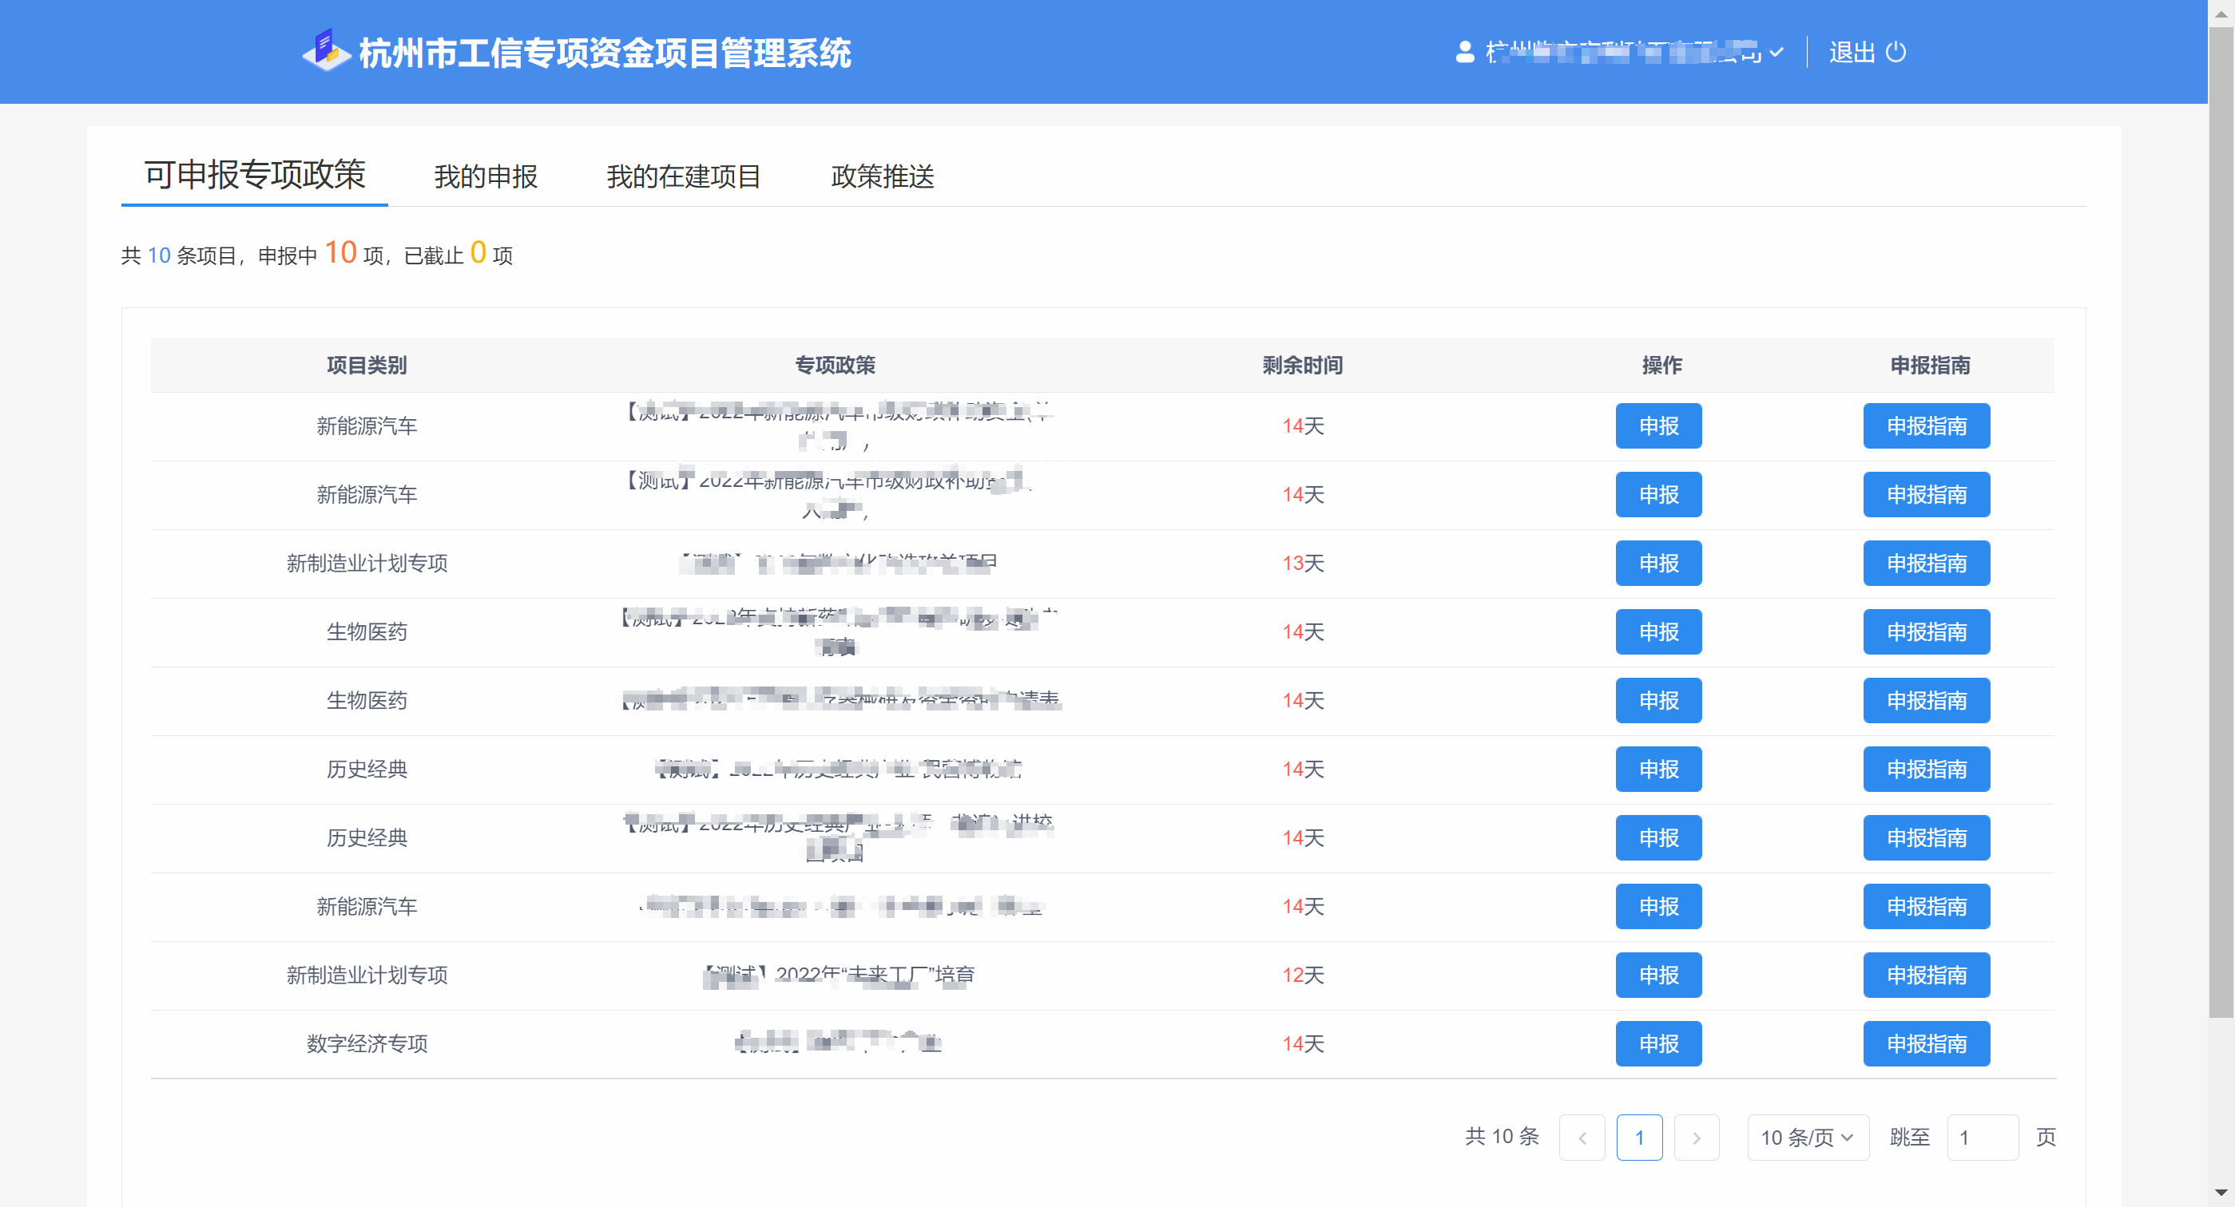 企业选择满足申报条件的专项政策，点击“申报”按钮进入申报界面。

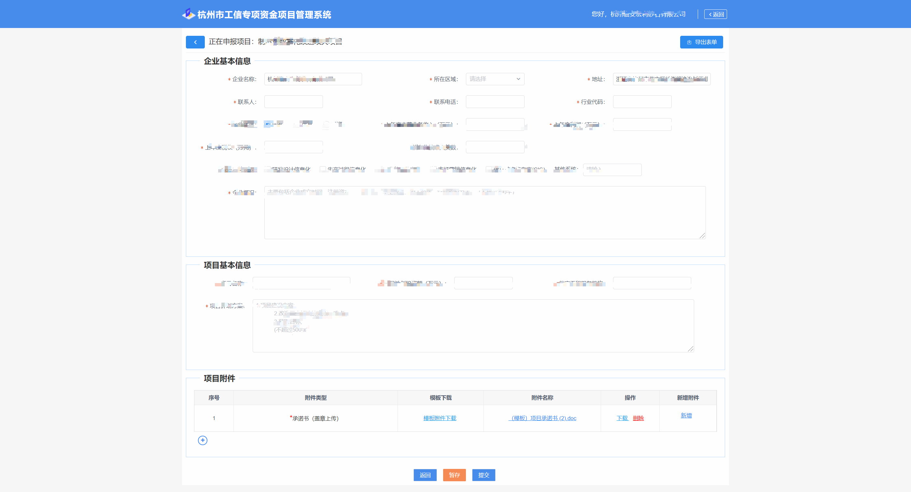
模板附件下载：如某些附件有可供参考的模板文件，可点击模板附件下载按钮。
新增：附件列表中的新增为上传附件功能。
下载：下载已经上传的附件。
删除：删除已经上传的附件。
返回：返回到可申报专项政策列表界面。
暂存：可以填写一部分后点击暂时保存信息，下次登录后可继续填写。
提交：如填写完成，点击提交按钮，发送到经信部门进行审核材料。

3.2我的申报
我的申报列表显示企业已经申报过项目相关信息。
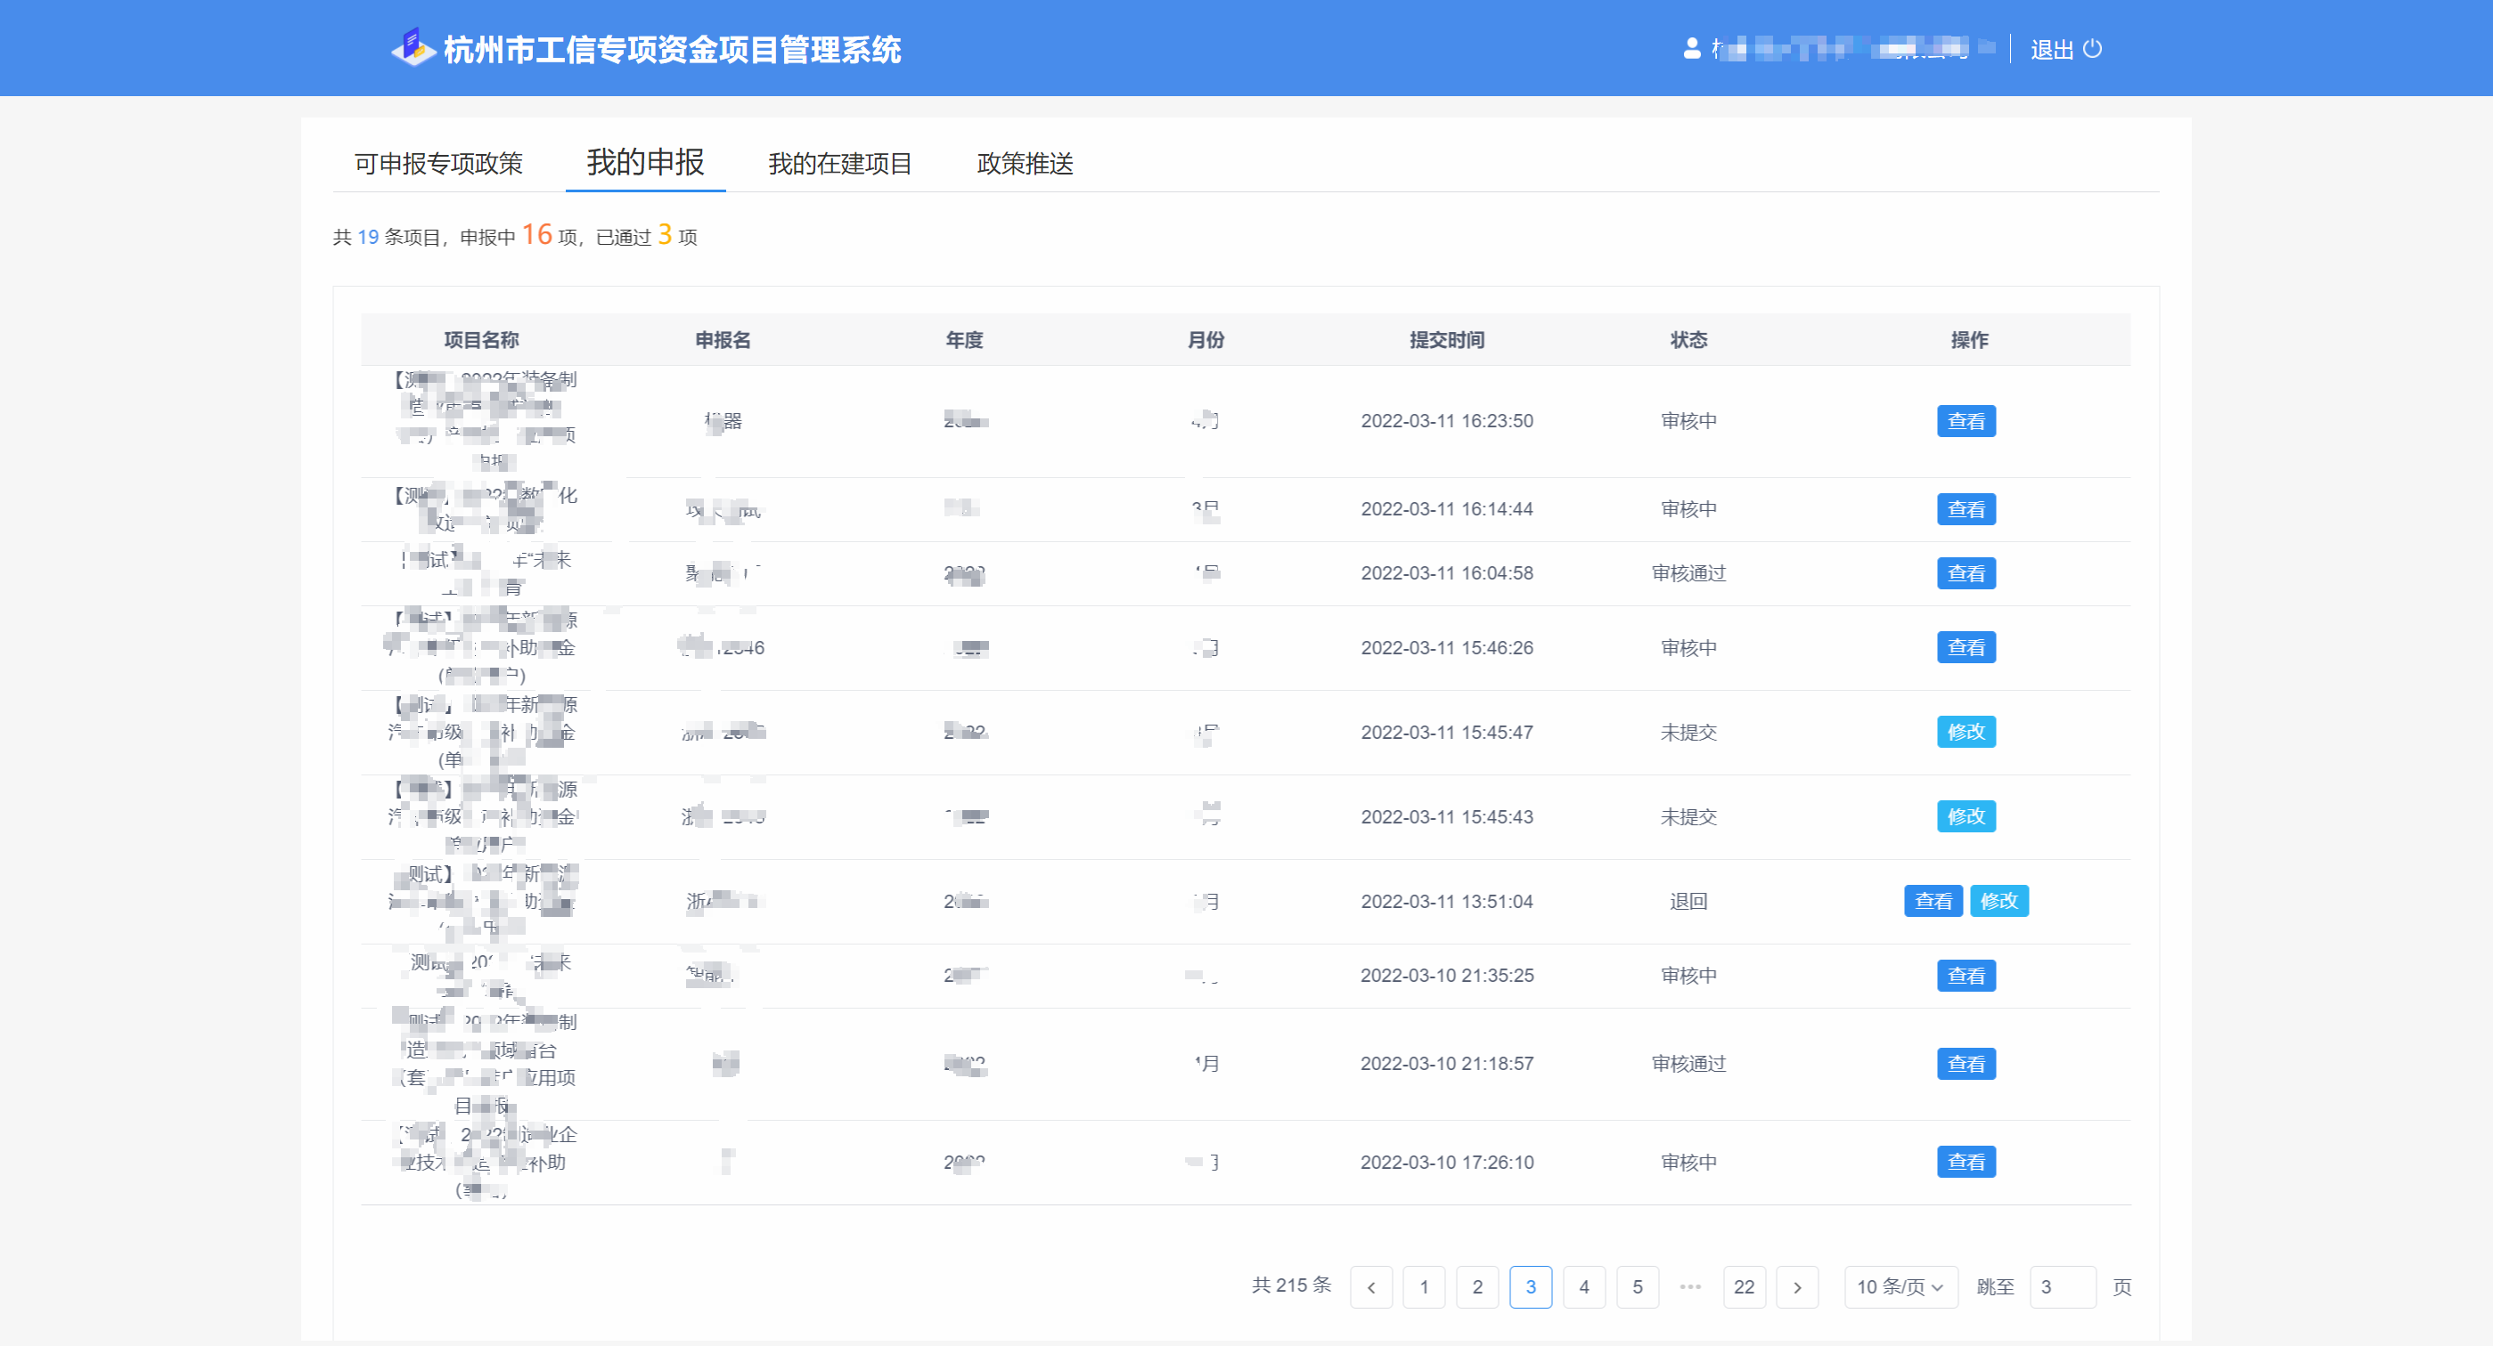
查看：已提交的申报信息只能点击查看按钮以查看具体申报信息。
修改：未提交和被退回的申报信息可以点击修改按钮进入填报界面修改和提交申报信息。
模板附件下载：如某些附件有可供参考的模板文件，可点击模板附件下载按钮。
新增：附件列表中的新增为上传附件功能。
下载：下载已经上传的附件。
删除：删除已经上传的附件。

3.3导出表单
对于系统没没有提供项目申报表模板附件下载的项目，需要使用导出表单功能。已提供模板那附件下载的项目，可下载模板编辑申报表。
企业提交申请后，表单右上侧会显示“导出表单”按钮，该功能用于将当前显示的申报信息打印为纸质材料，与要求的其他纸质材料一并做为申报材料交与经信部门。该单据打印后要求在企业名称处盖章。
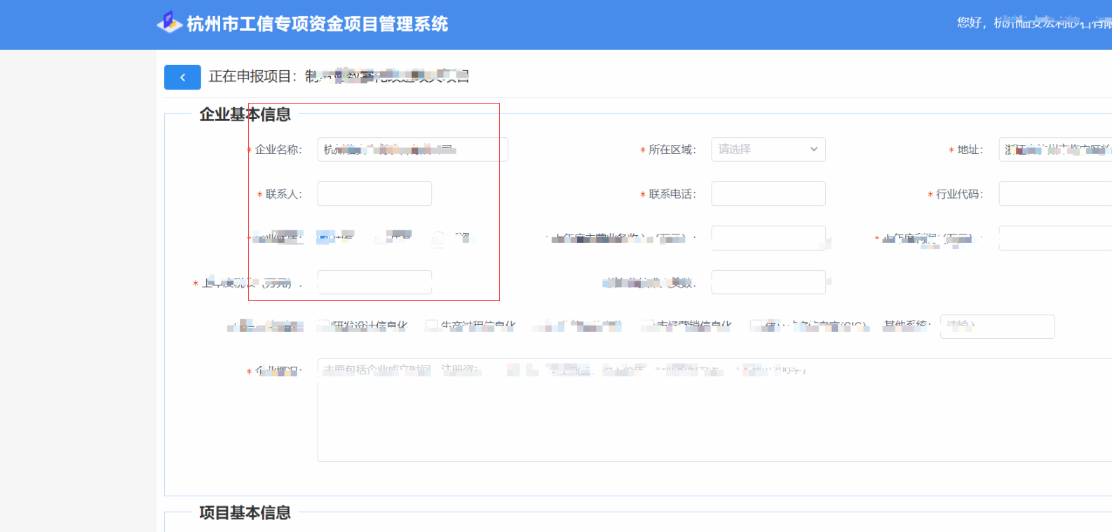
注：导出表单时，纸张选择A4，布局选择横向，如下图：
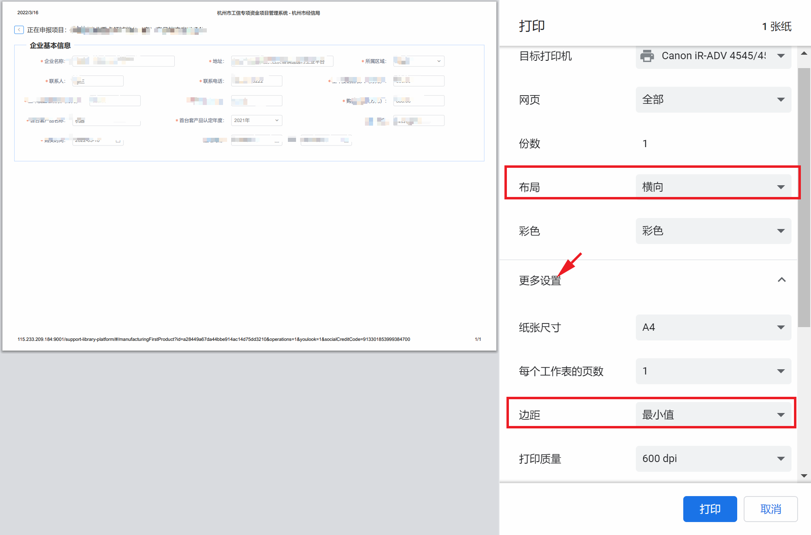
边距设置成最小值，勾中选项中的“背景图形”，如下图：
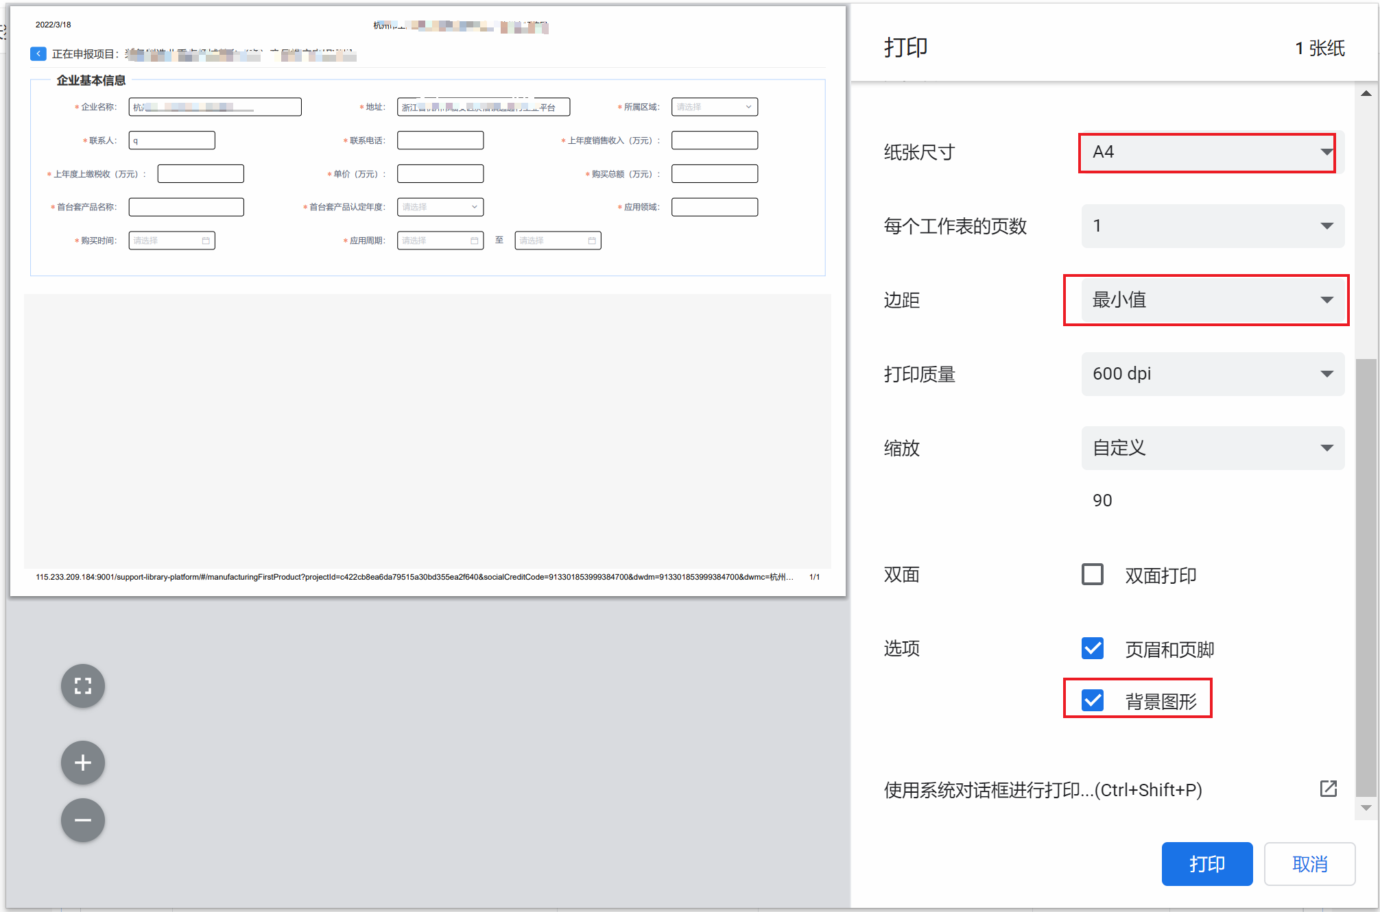

打印完成后需要检查申请表是否完整，清晰。

3.4上传发票
企业填报申报单时有些申报表需要提供发票信息，点击“上传发票”按钮，选择发票文件后，系统自动识别发票。由于发票扫描件不清晰可能导致识别失败，此时需要点击“编辑”按钮，对发票信息进行补充。
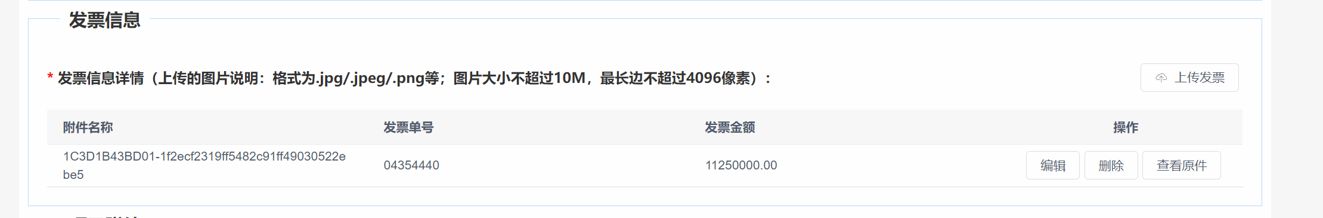
注：上传的图片说明：格式为.jpg/.jpeg/.png等；图片大小不超过10M，最长边不超过4096像素。

